Laboratorium nr 5 – systemy operacyjne  
  
Przygotowanie  
Utworzenie dwóch plików o rozmiarze 100 MB:  
- pusty plik – empty_file  
- plik z losowymi wartościami – random_file  
  
Zadanie 1.  
Spakowanie plików   
Polecenie du – mówi jak mocno skompresowano dane  
  
  
  
Zadanie 2.  
Stworzenie dowiązania miękkiego dla pliku empty_file.  
  
Stworzenie dowiązania twardego i miękkiego dla pliku random_file  
Zajętość pamięci dla dowiązań polecenie du  
Zajętość pamięci, polecenie stat dla pliku empty_file_softLink  
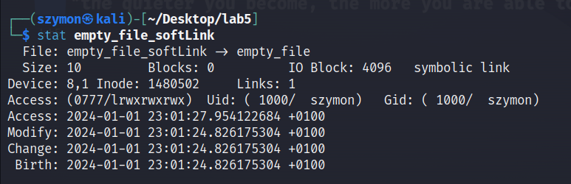  
Zajętość pamięci, polecenie stat dla pliku empty_file_link  
Zajętość pamięci, polecenie stat dla pliku random_file_softLink  
Zajętość pamięci, polecenie stat dla pliku random_file_link

Zadanie 3.  
Na pliku empty_file założyłem system plików ext4 i zmontowałem w systemie plików.  
UUID: 0dad2e61-17ac-4759-b9ad-95ab5b1c4d7b  
Montowanie/odmontowywanie systemu plików możliwe było przez użytkownika bez uprawnień root  
Modyfikacja pliku fstab

Przeładowuje  
Z opcją -a zadziała

Zadanie 5.  
Program w C kopiujący zawartośc pliku na podstawie parametrów   
  
Zadanie 6.  
Zadanie 7.  
Zadanie 1.8  
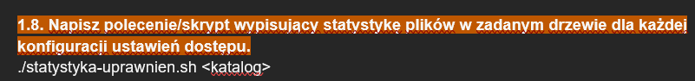

Zadanie 1.9  
